II. Titlu
Autor 1, Autor 2…

1) Datele personale ale pacientului:
- V.S.
- Vărstă pacient, sex pacient, ocupatie, mediul rural/urban;
- Motivele internării: text, text, text, text, text, text, text, text, text, text, text,;
- Antecedente personale: text, text, text, text, text, text,;

2) Examen clinic general și oftalmologic
Examenul general: text, text,;
Examen oftalmologic: text, text, text, text, text, text, text, text, text, text, text, text, text, text, text, text,;
Examen biomicroscopic al polului anterior AO: c text, text, text, text, text, text, text, text, text, text, text, text, text, text, text, text, text, text, text, text, text, text, text, text, text, text, text, text, text, text, text, text,;
Examenul fundului de ochi FOOD: text, text, text, text, text, text, text, text, text, text, text, text, text, text, text, text, text, text, text, text, text, text, text, text, text, text, text, text, text, text, text, text, text, text, text, text, text, text, text, text, text, text, text, text, text, text, text, text, text, text, text, text, text, text, text, text, (Fig. 5-6).

3) Diagnostic prezumtiv
AO: text, text, text, text, text, text, text, text, text, text,

4) Investigații paraclinice
Analize de laborator. text, text, text, text, text, text, text, text, text, text, text, text, text, text, text, text, text, text, text, text, text, text, text, text, text, text, text, text, text, text, text, text,
Imunologie și serologie:
text, text, text, text, text, text, text, text, text, text, text, text, text, text, text, text, text, text;
Examene complementare: text, text, text, text, text, text, text, text, text, text, text, text, text, text, text, text, text, text,
Examen dermatologic (excludere Boala Behcet, lupus eritematos sistemic): text, text, text, text, text, text, text, text, text, text, text, text, text, text, text, text, text, text, text, text, text, text, text, text, text, text, text, text,;
Radiografie toracică (excludere tuberculoză, sarcoidoză): text, text, text, text, text, text, text, text, text, text,;
OCT AO: text, text, text, text, text, text, text, text,;
Angiografie cu floresceină OD: text, text, text, text, text, text, text, text, text, text, text, text, text, text, text, text, text, text, text, text, text, text, text, text, text, text, text, text, text, text, text, text, text, text, text, text, text, text, text, text, text, text, text, text, text, text, text, text, text, text, text, text, text, text, text, text, text, text, text, text, text, text, text, text, text, text, text, text, (Fig. 9-11).
5) Diagnostic pozitiv text, text, text, text, text, text, text, text, text, text, text, text, text, text,
AO: text, text, text, text, text, text,
Hipercolesterolemie
6) Tratament - text, text, text, text, text, text, text, text, text, text, text, text, text, text, text, text, text, text, text, text, text, text, text, text, text, text, text, text, text, text, text, text, text, text, text, text, text, text, text, text, text, text, text, text, text, text, text, text, text, text, text, text, text, text, text, text, text, text, text, text, text, text, text, text, text, text, text, text,.
7) Evoluția
La o lună de la externare:
text, text, text, text, text, text, text, text, text, text, text, text, text, text, text, text, text, text, text, text,;
text, text, text, text, text, text, text, text, text, text, text, text, text, text, text, text, text, text, text, text, text, text, text, text, text, text, text, text, text, text, text, text, text, text, text, text, text, text, text, text, text, text, text, text, text, text, text, text, text, text, text, text, text, text, text, text, text, text, text, text, text, text, text, text, text, text, text, text, text, text, text, text, text, text, text, text, text, text, text, text, (Fig. 13).
text, text, text, text, text, text, text, text, text, text, text, text, text, text, text, text, text, text, text, text, text, text, text, text, text, text, text, text, text, text, text, text, text, text, text, text, text, text, text, text, text, text, text, text, text, text, text, text, text, text, text, text, text, text, text, text, text, text, text, text, text, text, text, text, text, text, text, text, text, text, text, text, text, text, text, text, text, text, text, text, text, text, text, text, text, text,.

8) Diagnostic diferențial - text, text, text, text, text, text, text, text, text, text, text, text, text, text, text, text, text, text, text, text, text, text, text, text, text, text, text, text, text, text, text, text, text, text, text, text, text, text, text, text, text, text, text, text, text, text, text, text, text, text, text, text, text, text, text, text, text, text, text, text, text, text, text, text, text, text, text, text, text, text, text, text, text, text,.

9) Prognostic vizual
- Pe termen scurt: text, text, text, text, text, text, text, text, text, text, text, text, text, text, text, text, text, text, text, text, text, text, text, text, text, text, text, text, text, text, text, text, text, text,;
- Pe termen lung: text, text, text, text, text, text, text, text, text, text, text, text, text, text, text, text, text, text, text, text, text, text, text, text,;

10) Particularitățile cazului: text, text, text, text, text, text, text, text, text, text, text, text, text, text, text, text,;

text, text, text, text,
text, text, text, text, text, text, text, text, text, text, text, text, text, text, text, text, text, text, text, text, text, text, text, text, text, text, text, text, text, text, text, text, text, text, text, text, text, text, text, text, text, text, text, text, text, text, text, text, text, text, text, text, text, text, text, text, text, text, text, text, text, text, text, text, text, text, text, text, text, text, text, text, text, text, text, text, text, text, text, text, text, text, text, text, text, text, text, text, text, text, text, text, text, text, text, text, text, text, text, text, text, text, text, text, text, text, text, text, text, text, text, text, text, text, text, text, text, text, text, text, text, text, text, text, text, text, text, text, text, text, text, text, text, text, text, text, text, text, text, text, text, text, text, text, text, text,.
Complicațiile redutabile sunt: text, text, text, text, text, text, text, text, text, text, text, text,.

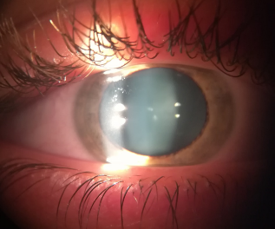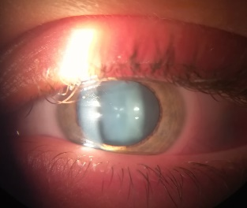
Fig. 2 OS – Pol anterior
Fig. 1 OD – Pol anterior

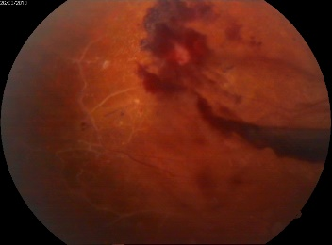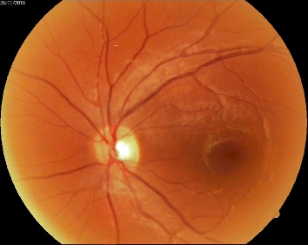
Fig. 5 OS – Aspect fund de ochi
Fig. 3 OD – Aspect fund de ochi

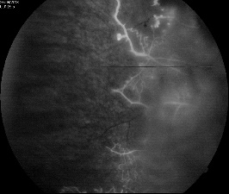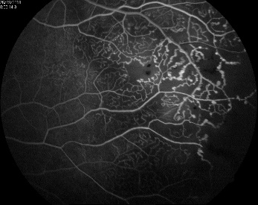
Fig. 8 OD – Angiografie cu fluoresceină
Fig. 10 OS – Angiografie cu fluoresceină

